**SEGMENTASI DAN IDENTIFIKASI COIN DENGAN MENGGUNAKAN KAMERA PADA CONVEYOR**

Juheri Valentino Silitonga 1, Mayda Waruni Kasrani 2, Charles Pangaribuan 3

1,2,3 Teknik Elektro,Fakultas Teknologi Industri Universitas Balikpapan

Jln. Pupuk Raya Gn. Bahagia Balikpapan 76114 INDONESIA

email : tianrahmat09@gmail.com

***Abstract—* A conveyor system is a common piece of mechanical handling equipment that moves materials from one location to another. Conveyors are especially useful in applications involving the transportation of heavy or bulky materials that allow quick and efficient transportation for a wide variety of materialscontinuously. Purpose of this thesis was to design a system which is able to automatically detect coin using image processing and analysis methods. The state information is used as an input that is selected into the memory. The output of the solving algorithm is a list of necessary movements to segmentation for coin. The software is used Visual C++ 2017 Community thats supports for making image processing with camera and the hardware is used servo motor to be controlled by minimum system Arduino. From the result of motor movement system, detection dan segmentation coin obtained with the success of 95%.**

*I***ntisari**— Sistem konveyor adalah sistem mekanik yang memindahkan barang dari satu tempat ke tempat lain. Konveyor sangat berguna untuk penggunaan transportasi berat atau material sangat besar yang harus dipindahkan sangat cepat dengan jumlah yang sangat banyak dan berkelanjutan. Tujuan tugas akhir ini untuk mendesain sistem yang bisa mendeteksi coin secara automatis menggunakan citra digital dan metode analasis. Perangkat lunak yang digunakan adalah Visual C++ 2017 Community yang menyediakan fasilitas pencitraan digital dan perangkat keras yang digunakan motor servo dan Arduino. Hasil dari pergerakan motor, deteksi dan segmentasi koin didapatkan keberhasilan 95%.

**Kata Kunci**— Koin, pengolahan citra, kamera, minimum sistem arduino.

1. Pendahuluan

Konveyormerupakan alat bantu yang umum dijumpai pada pada industri-industri pengolahan, alat ini digunakan untuk memindahkan satu produk ketempat lain secara berurutan. Selain itu, penggunaan *image processing* akan sangatmemudahkan manusia untuk mengetahui jenis suatu benda secara jelas. Di era teknologi yang semakin canggih ini, mengganti sensor yang masih manual dengan mengunakan sensor kamera dapat menurunkan biaya produksi suatu industri. Untuk itu diperlukan suatu alat yang pintar yang mampu mendeteksi benda secara cepat dan akurat, sehingga mengurangi kesalahan penyortiran pada sistem *conveyor*.

Prinsip kerja sistem ini, yaitu input berupa *coin* ditangkap oleh kamera dan citranya berupa objek yang berbentuk lingkaran yang akan diletakan di atas *conveyor* berjalan. Proses pengenalanbentuk tersebut akan dihitung jarak diameter *coin-coin* yang melintas menggunakan kamera yang fungsinya menggantikan mata manusia untuk membedakan *coin-coin* tersebut, karena pada setiap *coin* memiliki diameter yang berbeda-beda. Untuk pemogramannya sendiri menggunakan Visual C++ dan *image processing* menggunakan OpenCV, sedangkan untuk kontrolernya menggunakan mikrokontroler Arduino. *Coin* yang berhasil terdeteksi akan disortir sesuai wadahnya, sedangkan untuk *coin* yang cacat produksi tidak akan terdeteksi dan dilewati begitu saja sampai masuk ke wadah cacat produksi.

1. TINJAUAN PUSTAKA

Citra (*image*) sebagai salah satu komponen multimedia memegang peranan sangaat penting sebagai bentuk informasi visual. Citra mempunyai karakteristik yang tidak dimiliki oleh data teks, yaitu citra kaya dengan informasi. Ada sebuah peribahasa yang berbunyi “sebuah gambar bermakna lebih dari seribu kata” (*a picture is more than a thousand words*). Maksudanya tentu sebuah gambar dapat memberikan informasi yang lebih banyak daripada informasi tersebut disajikan dalam bentuk kata-kata (tekstual).

Pengolahan citra bertujuan memperbaiki kualitas citra agar mudah diinterpretasi oleh manusia atau mesin (dalam hal ini komputer). Teknik-teknik pengolahan citra mentransformasikan citra menjadi citra lain. Jadi, maksudnya adalah citra dan keluaranya juga citra, namun citra keluaran mempunyai kualitas lebih baik daripada citra masukan. Termasuk kedalam bidang ini juga adalah pemampatan citra (*image compression*).



Gbr. 1 Citra Lena yang mengandung derau dan Hasil dari penapisan derau [1]

*Greyscaling* adalah teknik yang digunakan untuk mengubah citra berwarna menjadi bentuk citra monokrom (hitam - putih). Pada citra berwarna yang terdiri dari 3 komponen warna R,G,B sedangkan pada citra monokrom hanya terdiri dari 1 komponen warna.

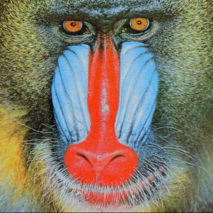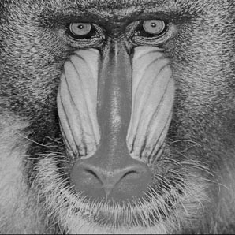

Gbr. 2 Gambar berwarna dan gambar Grayscale [1]

Perbaikan citra dengan *smoothing* filter bertujuan untuk menghilangkan noise, memperjelas sisi *(sharp edge*) dalam sebuah image. Smoothing filter dibagi lagi menjadi empat jenis tipe : blur, gaussian, median, dan bilateral. Metode yang saya gunakan adalah gaussian filter. *Gaussian* Filtering adalah filter yang ideal yang mampu mengurangi besarnya frekuensi spasial yang tinggi dalam foto sebanding dengan frekuensi mereka.

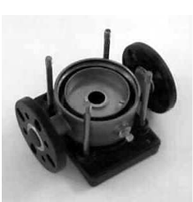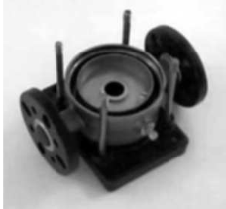

Gbr. 3 Sebelum dan sesudah [1]

*Laplacian filtering* digunakan untuk mencari pinggir atau *outline* dari gambar dalam citra digital. Pada contoh dibawah garis mata, pinggiran baju, bentuk kepala kelihatan jelas. Gambar sebelah kanan adalah hasil laplace filter yang dinegatifkan atau *invert*, disitu terlihat seperti kita menggambar *outline* sebuah foto.



Gbr. 4 Efek Laplace Filter yang kedua [12]

*Blob* adalah kelompok titik yang saling terhubung dalam sebuah gambar yang mempunyai nilai *grayscale*. Pada gambar dibawah terlihat terdapat daerah yang gelap saling berpisah, daerah yang gelap tersebut kita sebut dengan *blob* dan tujuan dari *blob detection* adalah untuk mengidentifikasi daerah yang gelap itu dengan cara menandainya dengan marker. Lebih rincinya *blob* detection bisa mendeteksi sebuah bentuk lingkaran dengan berbagai macam parameter yang berbeda-beda tergantung dengan kebutuh deteksi yang ingin kita dapatkan. Kelebihan menggunakan *blob detection* kita dapat mendeteksi secara cepat tetapi kita tidak dapat mengambil data titik tengah dari *blob* tersebut.

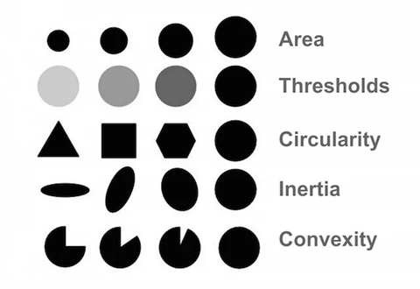

Gbr. 5 Gambar filter parameter blob detection

Formula titik tengah yang kita pakai :

\[C_x = \cfrac{M_{10}}{M_{00}}\]\[C_y = \cfrac{M_{01}}{M_{00}}\]

Cx adalah koordinat x dan Cy adalah koordinat y dari titik pusat dan M adalah titik yang menunjukan *moments* tersebut.

Adapun langkah-langkah untuk mencari titik tengah di blob yang kita inginkan di image processing sebagai berikut :

1. Konversi image dalam bentuk *grayscale*.
2. Lakukan Binarisasi pada *image*.
3. Mencari titik tengah pada blob setelah menhitung *moments*.



Gbr. 6 Image dengan titik tengah pada blob.

Berbeda dengan motor DC (*Direct Current*) dan motor *Stepper*, motor servo adalah motor dengan system closed feedback dimana poisi dari motor akan diinformasikan kembali ke rangkaian control yang ada di dalam motor servo. Motor ini terdiri dari sebuah motor, serangkaian gear, potensiometer dan rangkaian control.

*Belt Conveyor* adalah sebuah peralatan yang sangat sederhana dan biasanya digunakan untuk mengangkut benda-benda kecil hingga yang memiliki kapasitas besar. Alat tersebut terdiri dari sabuk yang akan berkerja sebagai pengangkut benda. Sabuk yang digunakan pada belt conveyorini dapat dibuat dari berbagai jenis bahan tergantung sifat benda yang diangkut, selain itu kita juga membutuhkan motor dc sebagai penggerak sabuk conveyor tersebut.

1. METODE PENELITIAN

Waktu dan tempat dilakukan nya penelitian untuk tugas akhir adalah waktu yang dibutuhkan dalam proses penelitian ini adalah selama 12 bulan, mulai dari bulan september tahun 2018 sampai bulan agustus tahun 2019.

Metode pengumpulan data berasala dari Studi Literatur yaitu

1. Mempelajari prinsip *Image Processing* dalam teknologi *Machine Vision* yaitu akuisisi citra digital dan pemrosesan citra digital.
2. Mempelajari pemrograman visual menggunakan Microsoft Visual C++ 2017*Community edition* dan *Open Source Computer Vision Library* (OpenCV).

Instrumen pada skripsi ini menggunakan alat dan bahan adalah konveyor, kamera, powersupply, lampu, motor servo, motor dc, mikrokontroller, motor driver dan laptop.

Bentuk diagram alur penelitian sebagai berikut :

 Gbr. 7 Image dengan titik tengah pada blob.

1. Pembahasan

Sistem pendeteksian coin dirancang dengan menggunakan komputer sebagai pusat pengolah data citra dan aktuator pada motor servo, motor servo sebagai penutup gerbang pada coin yang bergerak di conveyor, pada proses ini coin akan disegmentasi sesuai jenisnya. Diagram blok sistem ditunjukkan pada gambar 8.

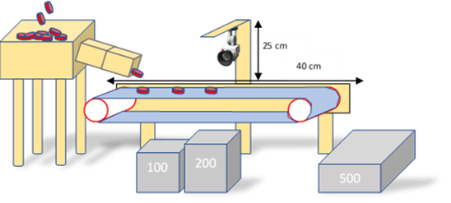

Gbr. 8 coin yang bergerak pada konveyor.

Cara kerja keseluruhan sistem adalah:.

1. Kamera digital sebagai sensor visual menangkap citra dari *coin* dan menampilkannya di komputer. Setelah komputer menerima citra, citra tersebut akan diolah dengan menggunakan *image processing*.
2. *Software* akan memulai pendeteksian pada lingkaran coin berwarna hitam yang mempunyai pola lingkaran. Setelah *software* dapat mengenali *coin*, selanjutnya dilakukan metode *tracking* pada *coin* untuk diambil datanya berupa titik tengah dan jarak diameter *coin*.
3. Setelah coin diambil datanya (titik tengah dan diameter) maka selanjutnya data akan di simpan ke dalam *memory* komputer dan akan dibandingkan dengan data *coin* yang lainnya.
4. Setelah selesai dibandingkan datanya, selanjutnya komputer akan mengirim data ke minimum sistemArduino melalui komunikasi serial USB untuk mengarahkan motor servo untuk menutup gerbang *conveyor* agar bisa disegmentasi.

Pada segmentasi coin saya memberikan batasan jarak pada pendeteksian, ini bertujuan untuk menghilangkan data noise yang mengganggu pada pengiriman serial komunikasi motor servo.

. 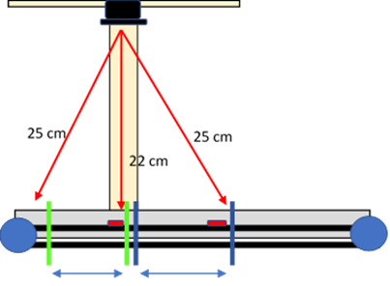

Gbr. 9 Hasil citra dari persamaan gais.

Untuk proses *soft computing* pada *coin*, kita menggunakan metode yang hampir mirip sama dengan logika fuzzy. Sebagian besar dari kita diajarkan dari usia yang sangat muda untuk melihat dunia dalam hal hitam dan putih, A-atau-bukan-A, Boolean 1 atau 0. Banyak ilmu pengetahuan, matematika, logika, dan bahkan budaya mengasumsikan dunia 1 dan 0 itu, benar atau salah, panas atau dingin, A-atau-tidak-A. Apakah ada atau setengah setengah hilang? Apakah setengah gelas penuh atau setengah kosong? Apakah mobil akan cepat atau lambat? Masing-masing pertanyaan ini mengenai hal  *grayness* di dunia biasanya menjelaskan dalam warna hitam dan putih*.*Jika 2 daerah direlasikan dengan implikasi sederhana sebagai berikut :

IF x is A THEN y is B

Transfer fungsi:

y = f((x,a), B)

Pada pengujian gerak motor servo, dilakukan dengan cara 10 kali keberhasilan motor servo untuk menggerakkan gerbang tutup dan buka dalam pendeteksian coin dengan conyeor yang tidak berjalan.

Tabel. 1 Hasil pengujian pergerakan motor servo tutup

|  |  |  |
| --- | --- | --- |
| Percobaan | Coin 100 | Coin 200 |
| 1 | Sukses | Sukses |
| 2 | Sukses | Sukses |
| 3 | Sukses | Sukses |
| 4 | Sukses | Sukses |
| 5 | Gagal | Sukses |
| 6 | Sukses | Sukses |
| 7 | Sukses | Sukses |
| 8 | Sukses | Gagal |
| 9 | Sukses | Sukses |
| 10 | Sukses | Sukses |

Tabel. 2 Hasil pengujian pergerakan motor servo buka

|  |  |  |
| --- | --- | --- |
| Percobaan | Coin 100 | Coin 200 |
| 1 | Sukses | Sukses |
| 2 | Sukses | Sukses |
| 3 | Sukses | Sukses |
| 4 | Sukses | Sukses |
| 5 | Gagal | Sukses |
| 6 | Sukses | Sukses |
| 7 | Sukses | Sukses |
| 8 | Sukses | Sukses |
| 9 | Sukses | Sukses |
| 10 | Sukses | Sukses |

Tabel. 3 Hasil pengujian pergerakan motor servo buka tidak terdapat coin sama sekali.

|  |  |
| --- | --- |
| Percobaan | Tidak ada Coin |
| 1 | Sukses |
| 2 | Sukses |
| 3 | Sukses |
| 4 | Sukses |
| 5 | Sukses |
| 6 | Sukses |
| 7 | Sukses |
| 8 | Sukses |
| 9 | Sukses |
| 10 | Sukses |

Pengujian deteksi coin dilakukan untuk mengetahui faktor-faktor yang mempengaruhi proses deteksi coin dan pengujian ini dilakukan pada siang hari dan malam hari dengan tujuan untuk mencoba intensitas cahaya pada coin yang berbeda.

Tabel. 4 Hasil pengujian deteksi coin pada siang hari

|  |  |  |
| --- | --- | --- |
| Gambar | Hasil | Threshold |
|  | Sukses | 76 |
|  | Sukses | 74 |
|  | Sukses | 70 |
|  | Sukses | 68 |
|  | Sukses | 69 |
|  | Sukses | 72 |

Tabel. 5 Hasil pengujian deteksi coin pada malam hari

|  |  |  |
| --- | --- | --- |
| Gambar | Hasil | Threshold |
|  | Sukses | 64 |
|  | Sukses | 88 |
|  | Sukses | 64 |
|  | Sukses | 75 |
|  | Sukses | 86 |
|  | Sukses | 75 |

Pengujian Segmentasi coin merupakan salah satu data yang sangat penting sebelum proses segmentasi. Dimana coin akan dipisahkan sesuai kelompoknya pada *conveyor* yang berjalan.

Tabel. 6 Hasil pengujian segmentasi coin

|  |  |
| --- | --- |
| Percobaan | Identifikasi  Warna dan penyelesaian |
| 1 | Sukses |
| 2 | Sukses |
| 3 | Sukses |
| 4 | Sukses |
| 5 | Sukses |
| 6 | Gagal |
| 7 | Sukses |
| 8 | Sukses |
| 9 | Gagal |
| 10 | Sukses |

1. PENUTUP

Setelah dilakukan rangkaian kegiatan perancangan sistem dan pengujian alat penulis memperoleh kesimpulan dan memberikan beberapa saran sebagai berikut

1. 1. Masalah teknis coin yang berdempetan dan coin yang menumpuk perlu dilakukan mekanik yang lebih baik lagi.
   2. Hasil pengujian pergerakan robot dalam 20 kali percobaan didapatkan hasil dengan proses keberhasilan 95%.
   3. Hasil pengujian deteksi coin pada malam dan siang hari dalam 12 kali percobaan didapatkan hasil dengan proses keberhasilan 100%.
   4. Pengujian dari penggabungan sistem pergerakan motort dan sistem pendeteksian serta segmentasi coin yang dilakukan sebanyak 10 kali percobaan didapatkan hasil dengan proses keberhasilan 85%.

Beberapa saran yang dapat penulis berikan untuk pengembangan Tugas Akhir adalah mekanik yang dibuat masih sangat sederhana jadi untuk segmentasi coin yang banyak membutuhkan waktu yang lama dan camera perlu ditambahkan supaya penyelesain alogaritmanya bisa lebih teliti dan efesien.

1. REFERENSI
2. Ahmad, U. (2005). *Pengolahan Citra Digital dan Teknik Pemrogramannya.* Yogyakarta: Graha Ilmu.
3. Bourke, Paul, “Intersection of two Lines” <URL: <http://paulbourke.net/geometry/lineline2d/>>, Agustus, 2011.
4. Castleman, Kenneth R. 1996. Digital Image Processing, Prentice Hall International Inc.
5. Gardner, Sue, “Hough Transform” <URL: <http://en.wikipedia.org/wiki/Hough_transform>>, September, 2011.
6. Kaehler, G. B. (2008). *Learning OpenCV.* Sebastopol: O'Reilly Media, Inc.
7. Munir, R. (2004). *Pengolahan Citra Digital dengan Pendekatan Algoritmik.* Bandung: Informatika.
8. OpenCV Education Center, “CV Reference Manual“ <URL: <http://www.seas.upenn.edu/~bensapp/opencvdocs/ref/opencvref_cv.htm>>Maret, 2011.
9. Ramadi, S. (2009). *7 Jam Belajar Intreaktif Visual C++ .Net 2005 untuk Orang Awam.* Palembang: Maxikom.
10. Seven Towns “Solution Guide”, London, 2008.
11. Vijn, J, “The Affine Transformation Matrix” <URL: <http://www.coranac.com/tonc/text/affine.htm>>, Maret, 2011.
12. Wahyu, Yohanes, “Rahasia Filter Digital” <URL: <http://www.fotografer.net/isi/artikel/lihat.php?id=381>>, September , 2011.
13. Wikipedia, “Aljabar Linear” <URL: <http://id.wikipedia.org/wiki/Aljabar_linear#Matriks_Balikan_.28Invers.29>>, Agustus, 2011.
14. Yulias, Zervani, “Tutorial Arduino” <URL: http://blog.famosastudio.com/2011/07/tutorial/tutorial-arduino-servo/128>, November, 2011.